**Transistor de efecto de campo (FET)**

Los **transistores de efecto de campo** o **FET** (**Field Effect Transistor**) son particularmente interesantes en circuitos integrados y pueden ser de dos tipos: transistor de efecto de campo de unión o **JFET** y transistor de efecto de campo metal-óxido semiconductor (**MOSFET**).

Son dispositivos controlados por tensión con una alta [impedancia](https://unicrom.com/impedancia-resistencia-reactancia/) de entrada (1012 ohmios). Ambos dispositivos se utilizan en [circuitos digitales](https://unicrom.com/electronica-digital-origen-simbolos-etapas-desarrollo/) y analógicos como [amplificador](https://unicrom.com/amplificadores-amplificacion/) o como conmutador. Sus características eléctricas son similares, aunque su tecnología y estructura física son totalmente diferentes.

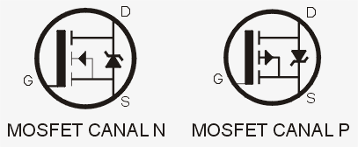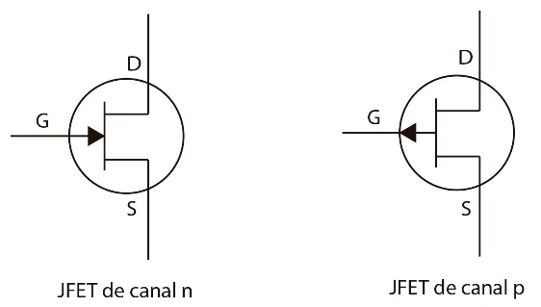

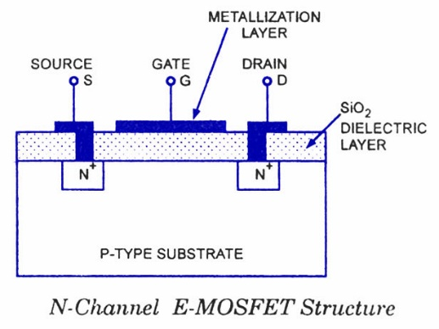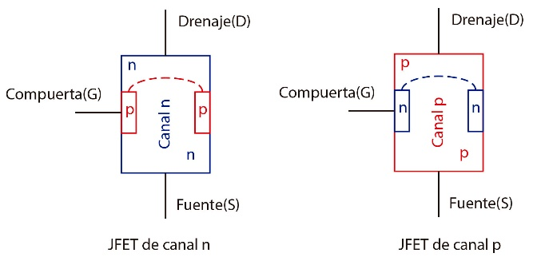

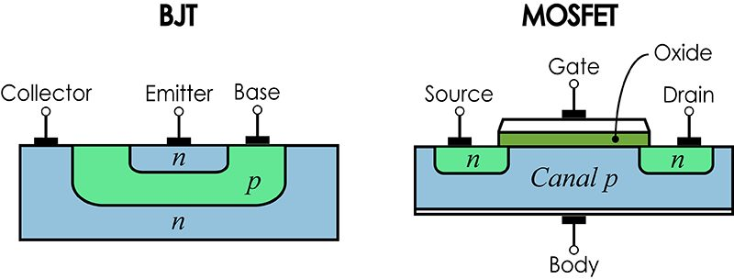

**FET vs BJT**

**Ventajas de los FET**

1) Son dispositivos controlados por **tensión** con una **impedancia de entrada muy elevada** (107 a 1012 ohmios).

2) Los **FET** generan un nivel de ruido menor que los **BJT**.

3) Los **FET** son más estables con la temperatura que los **BJT**.

4) Los **FET** son más fáciles de fabricar que los **BJT** pues precisan menos pasos y permiten integrar más dispositivos en un CI.

5) Los **FET** se comportan como [**resistencias**](https://unicrom.com/resistor-resistencia/) controlados por tensión valores pequeños de tensión **drenaje-fuente**.

6) La alta impedancia de entrada de los **FET** les permite retener carga el tiempo suficiente para permitir su utilización como elementos de almacenamiento.

7) Los **FET** de potencia pueden disipar una potencia mayor y conmutar [**corrientes**](https://unicrom.com/corriente-electrica/) grandes.

**Desventajas que limitan la utilización de los FET**

1) Los **FET** presentan una respuesta en frecuencia pobre debido a la alta capacidad de entrada.

2) Los **FET** presentan una linealidad muy pobre, y en general son menos lineales que los BJT.

3) Los **FET** se pueden dañar debido a la [**electricidad** **estática**](https://unicrom.com/electricidad-estatica-corriente-estatica/). En este apartado se estudiarán brevemente las características de ambos dispositivos orientadas principalmente a sus aplicaciones analógicas.

**JFET VS MOSFET COMPARATIVA DE TRANSISTORES**

El análisis presentado en esta comparativa de **JFET** vs **MOSFET**, sirve como una simple comparativa. Nótese que solo en casos muy particulares se elige el **JFET** sobre el **MOSFET**.

En **JFET** la corriente se controla mediante la polarización inversa de las compuertas con el canal **S-D**. En el transistor **MOSFET** mediante un campo eléctrico que atrae a los portadores minoritarios a través de una capa dieléctrica.

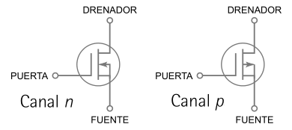**MOSFET:**

Actualmente un transistor **MOSFET** es más **fácil de fabricar** que un transistor **JFET**. No por el proceso de fabricación, si no, por su popularidad, existen más líneas de fabricación.

El transistor **MOSFET** soporta **mayores voltajes**.

Debido a la capa de dieléctrico entre la compuerta y el substrato, el transistor **MOSFET** tiene una **impedancia de entrada mayor** que el **JFET**.

El transistor **JFET** tiene una desviación de cero del voltaje, cuando no está polarizada la compuerta la corriente en D-S no es cero. En el **MOSFET** la **corriente D-S es igual a cero**, a menos de que exista polarización.

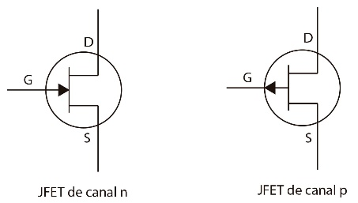**JFET:**

El transistor **JFET** tiene mayor ganancia (**transconductancia**) que el **MOSFET**.

El transistor **JFET** tiene **menores niveles de ruido**.

**¿CUÁL ES MÁS UTILIZADO?**

En conclusión, de la comparativa **JFET** vs **MOSFET** tenemos que los **MOSFET** **de manera general son más populares y utilizados en la electrónica hoy en día**. Uno de los parámetros más importantes es debido a su mayor impedancia, consumen menos corriente, por lo tanto, menos potencia. **Si observamos el panorama global y vemos los circuitos integrados, nos daremos cuenta que prácticamente todos se basan en MOSFET**. Sin embargo, existe todavía un nicho de mercado para los **JFET**, se implementan cuando requieres además de un **bajo ruido, una tolerancia alta ante radiación y temperatura (usados en aplicaciones de alta confiabilidad).**

**JFET CURVAS DE TRANSFERENCIA**

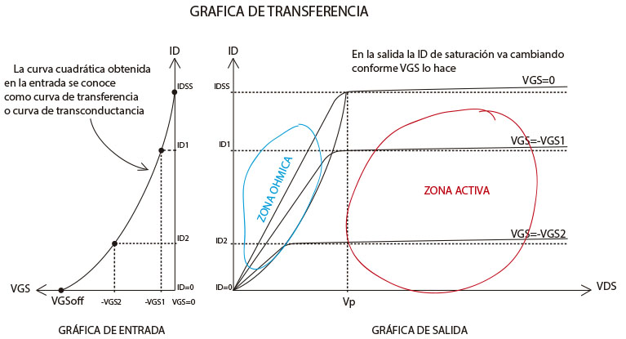

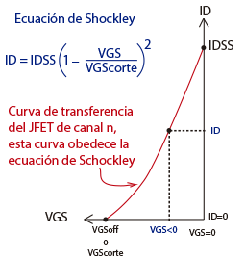

**VP = - VGSoff**

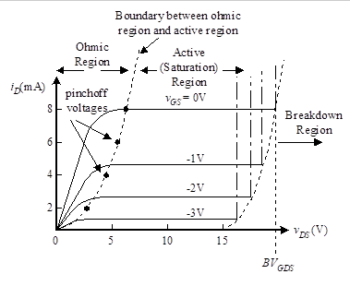

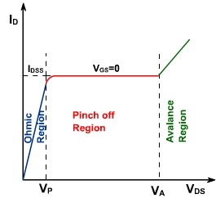

**VDS = VGS - VP**

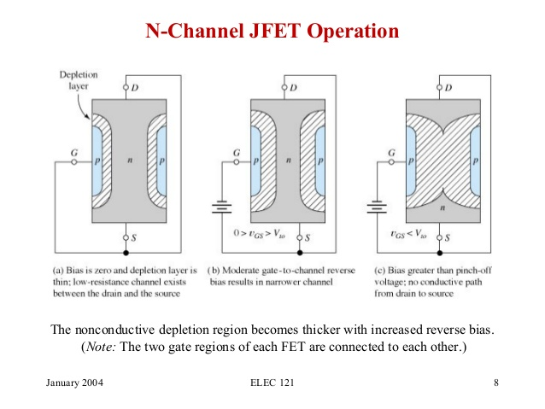

**JFET EN CONMUTACIÓN**

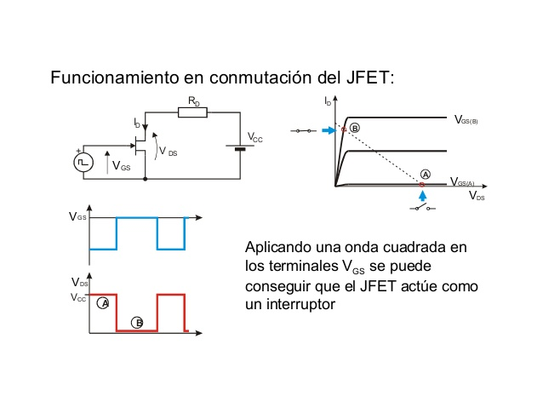

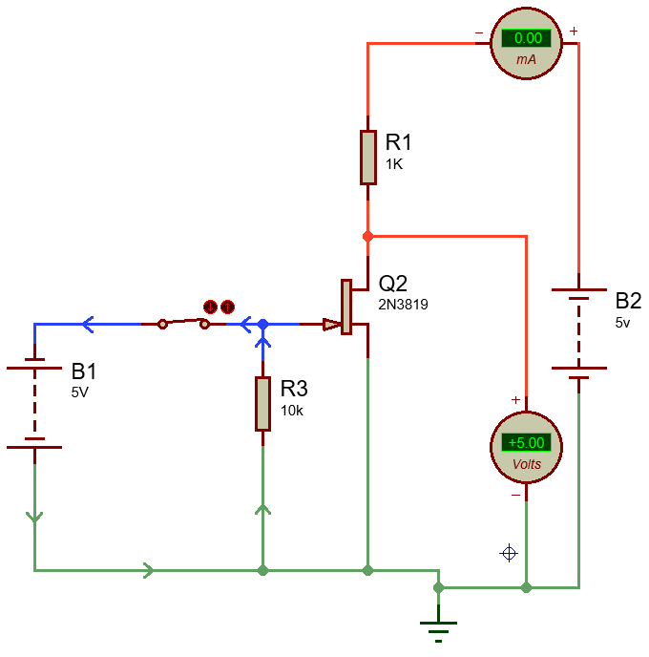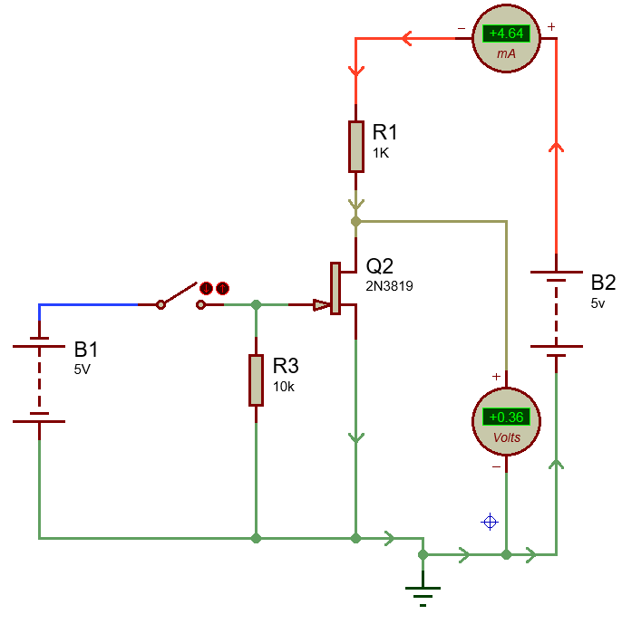

CORTE

SATURACIÓN

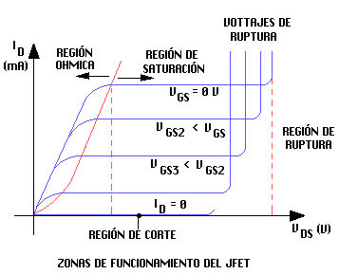

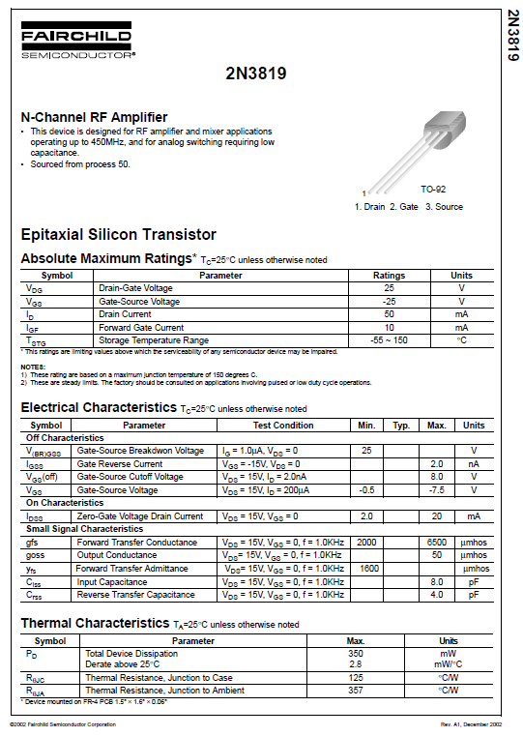

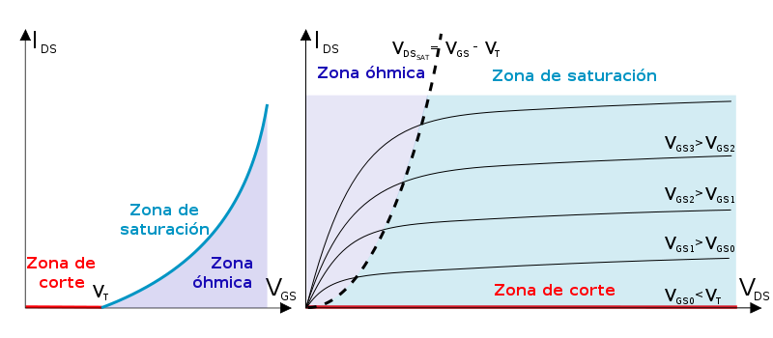**MOSFET**

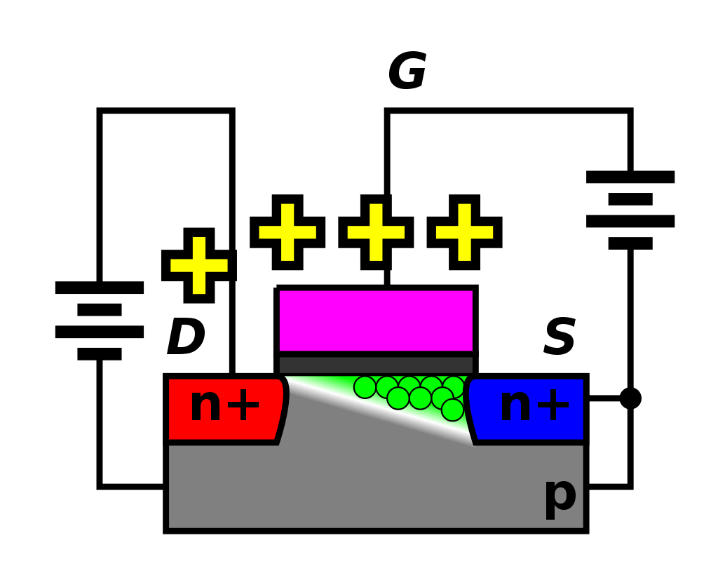

**NMOS en la región de saturación.** Al aplicar una tensión de drenador más alta, los electrones son atraídos con más fuerza hacia el drenador y el canal se deforma.

IDS=K(VGS-VT)2

VT=Tensión umbral

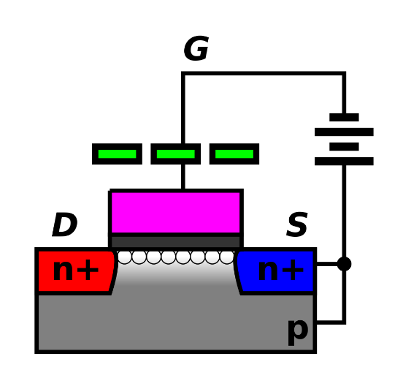

**NMOS en modo de corte.** La región blanca indica que no existen portadores libres en esta zona, debido a que los electrones son repelidos del canal.

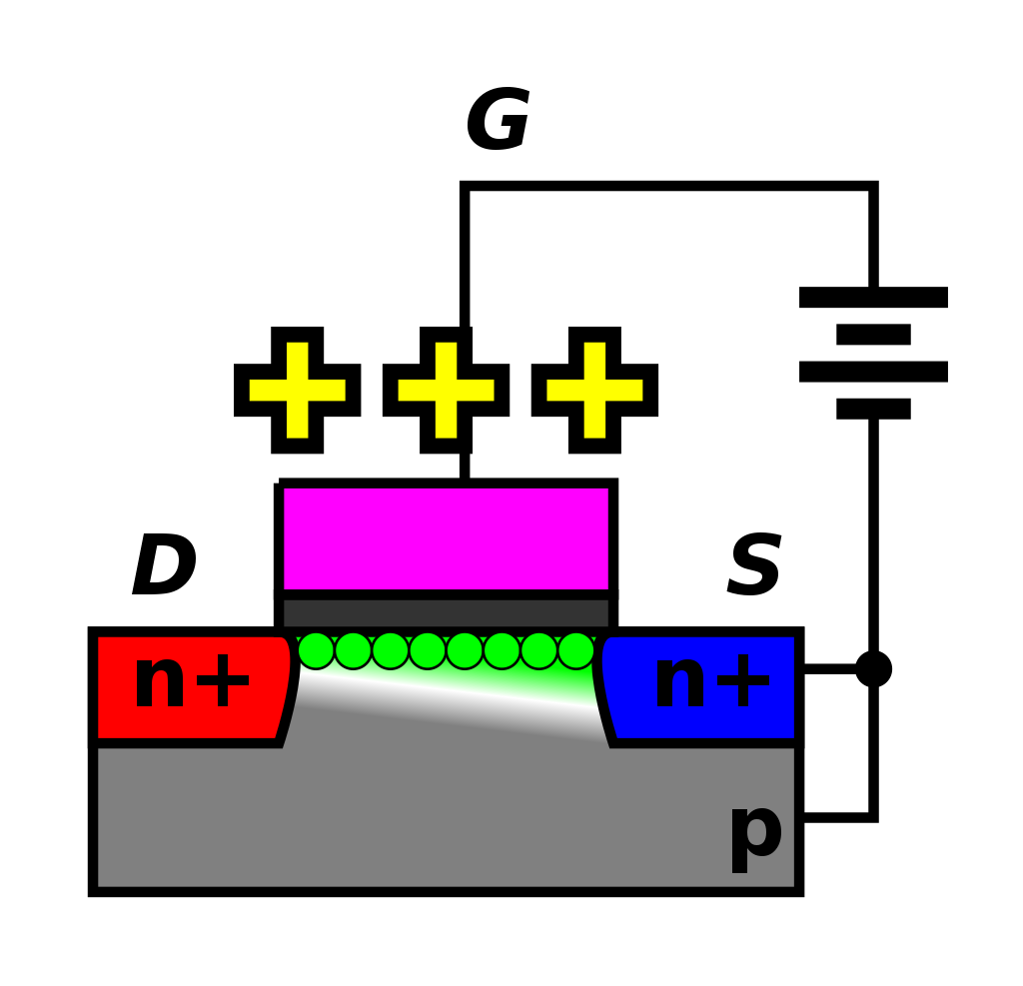

**NMOS en la región lineal.** Se forma un canal de tipo n al lograr la inversión del sustrato, y la corriente fluye de drenador a fuente.

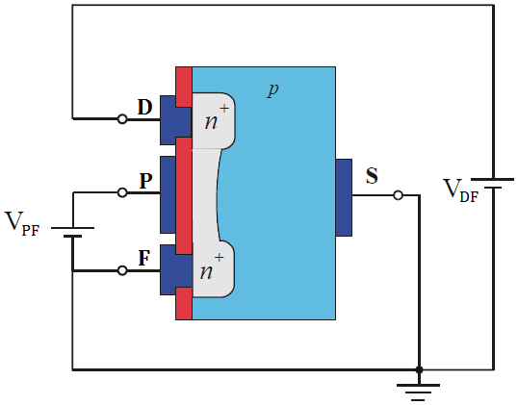

**El sustrato está unido al pin “Source”**

**MOSFET EN CONMUTACIÓN**

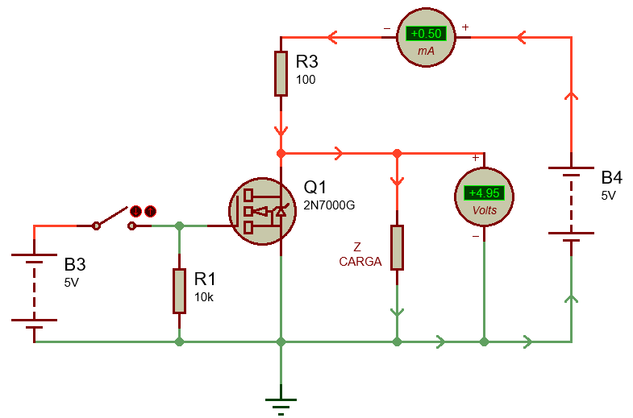**INVERSOR**

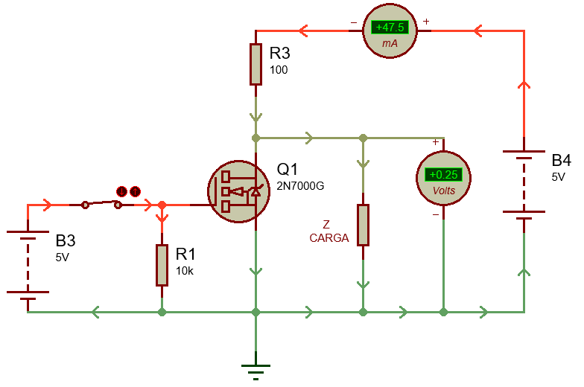

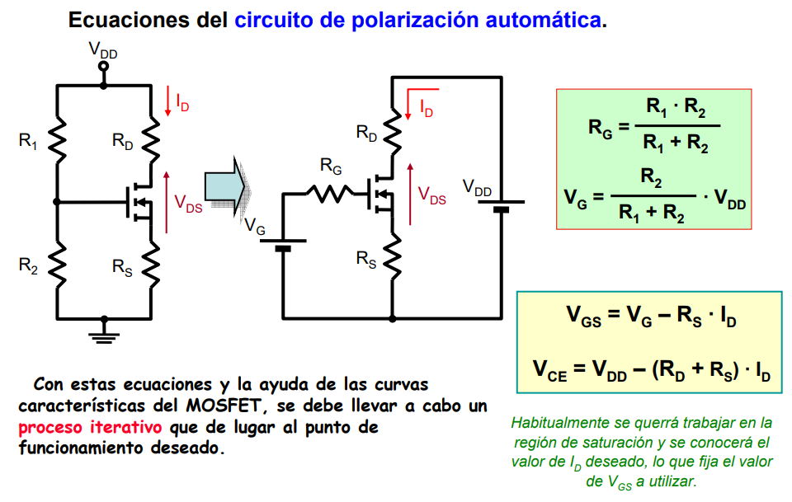

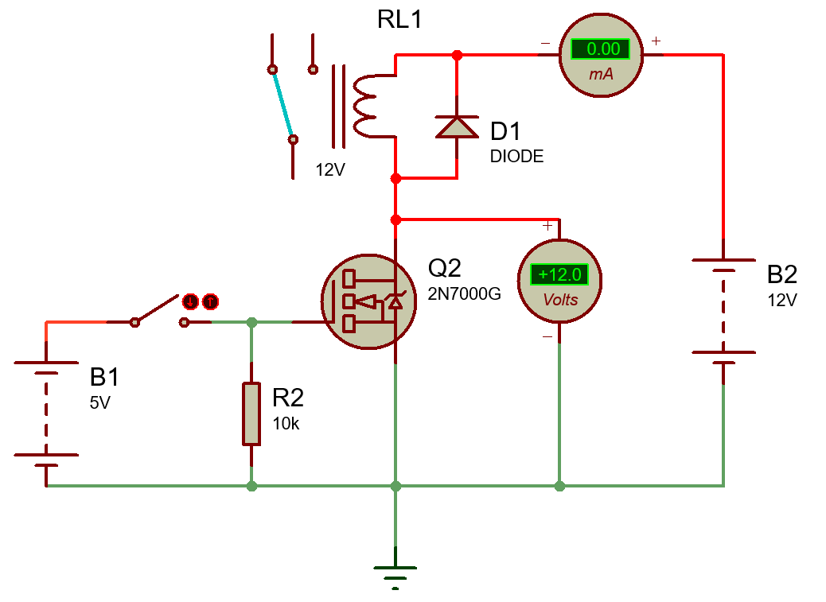**RELÉ**

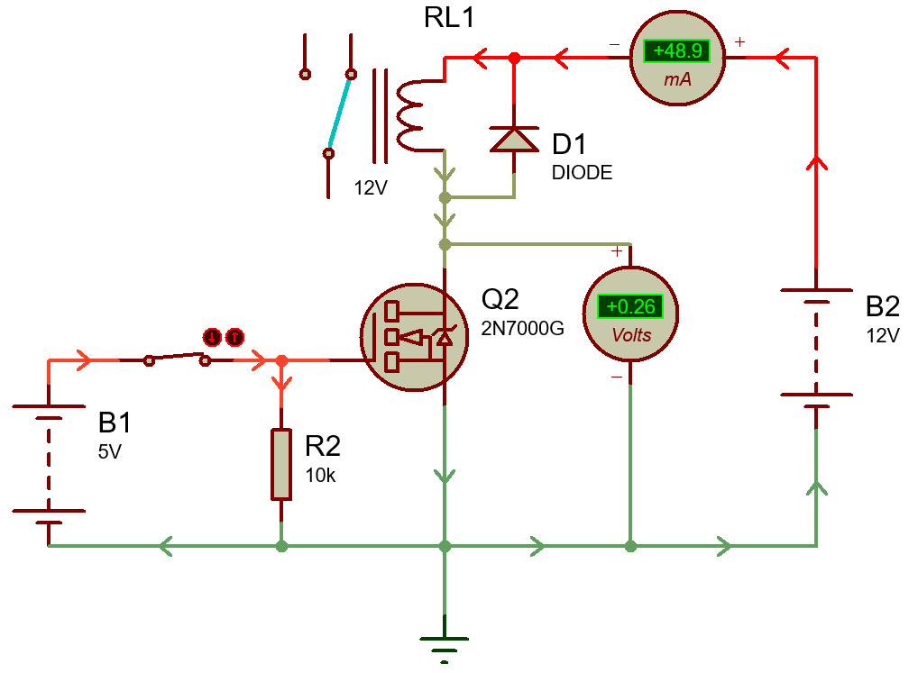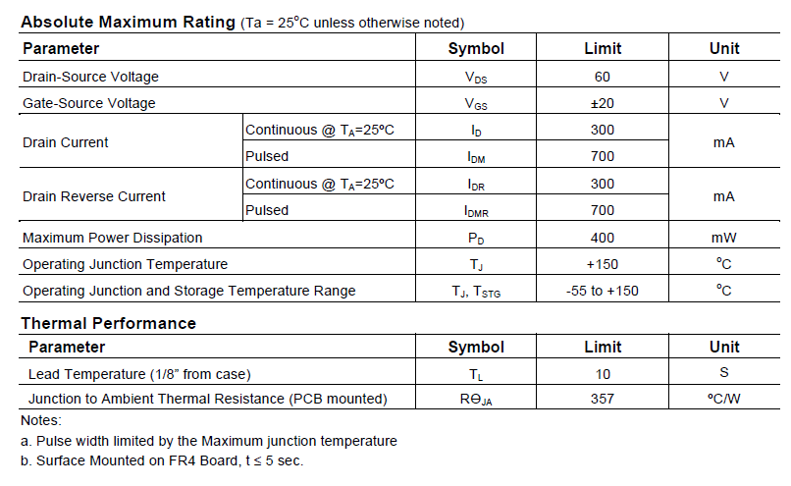

SATURACIÓN

CORTE